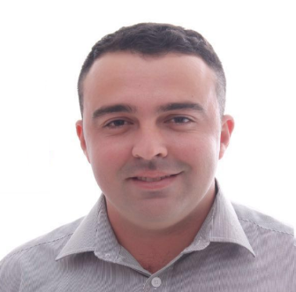

PROJETO DE LEI LEGISLATIVO __/2019

CONCEDE O TÍTULO DE CIDADÃO EMPREENDEDOR AO SENHOR GILBERTO MULLER.

O PREFEITO MUNICIPAL DE CHARQUEADAS, no uso de suas atribuições legais conferido pelo Art.20, inciso XI, da Lei Orgânica,
FAZ SABER, que a Câmara Municipal, por iniciativa do Vereador Rafael Divino Silva Oliveira, aprovou e ele sanciona e promulga a seguinte Lei:
Art. 1º É concedido o título de Cidadão Empreendedor do Município de Charqueadas ao empresário dos setores contábil, comércio e hoteleiro, Senhor Gilberto Muller.
Art. 2º O título outorgado será entregue em Sessão Solene deste Legislativo, a realizar-se por ocasião da comemoração do aniversário do município, no ano corrente.
Art. 3º Esta lei entra em vigor na data de sua publicação.
Sala das Sessões, 12 de fevereiro de 2019.

Vereador Rafael Divino Silva Oliveira
Presidente

JUSTIFICATIVA

Este Projeto de Lei propõe a outorga de título de cidadão empreendedor do Município de Charqueadas ao Senhor Gilberto Muller.

A concessão do presente título dá-se pela coragem do empreendedor que, no auge da crise econômica que assola o país, contribui com ações que geram emprego e desenvolvimento econômico e social ao município.

Diante do exposto, visando reconhecer o mérito acima referido, entendo que o presente Projeto de Lei Legislativo se reveste do mais legítimo interesse público.

Sala das Sessões, 12 de fevereiro de 2019.

Vereador Rafael Divino Silva Oliveira
Presidente

